喀什地区七五周期教师专业能力考核试题
数学
一、单选题（每小题5分，共40分）
1．已知复数$z=\frac{-1+3\text{i}}{2+\text{i}}$，则$\left|z\right|=$（ ）
A．$1$ B．$\sqrt{2}$ C．$\frac{\sqrt{2}}{5}$ D．$\frac{2\sqrt{2}}{5}$
2．若集合$A=\{1,2,3,4,5,9\}$，$B=\{x|x+1∈A\}$，则$A∩B=$（ ）
A．$\{1,3,4\}$ B．$\{2,3,4\}$ C．$\{1,2,3,4\}$ D．$\{0,1,2,3,4,9\}$
3．如图，这是水平放置的四边形，按照斜二测画法画出的直观图$A^{'}B^{'}C^{'}D^{'}$，其中$A^{'}D^{'}=2$，$B^{'}C^{'}=4$，$A^{'}B^{'}=1$，则四边形$ABCD$的周长是（ ）
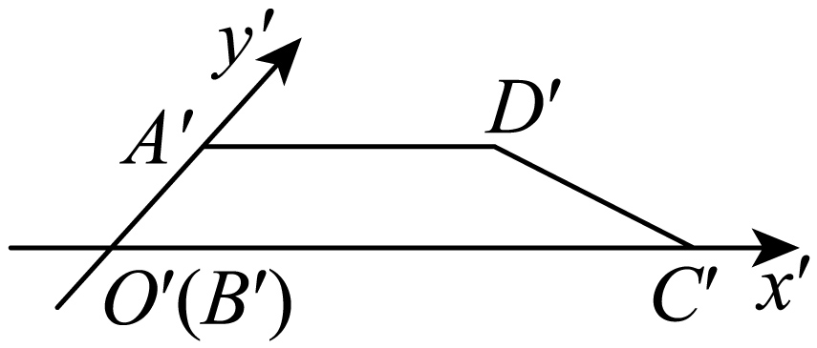
A．8 B．$7+\sqrt{5}$ C．$8+2\sqrt{2}$ D．$7+2\sqrt{2}$
4．已知$2<a≤4$，$-1<b≤0$，则$2a-b$的取值范围（ ）
A．$\left[4,9\right)$ B．$\left(4,9\right)$ C．$\left(5,8\right]$ D．$\left(5,8\right)$
5．设向量$\vec{a}$，$\vec{b}$，$\vec{c}$满足$5\left(\overset{⃗}{a}-2\overset{⃗}{b}\right)-4\left(\overset{⃗}{b}+3\overset{⃗}{a}\right)-\overset{⃗}{c}=\overset{→}{0}$，则$\vec{c}=$（ ）
A．$-\vec{a}+22\vec{b}$ B．$7\vec{a}+14\vec{b}$ C．$\vec{a}-22\vec{b}$ D．$-7\vec{a}-14\vec{b}$
6．已知等差数列$\left\{a_{n}\right\}$的公差$d>0$，$a_{5}=3a_{2}$，则$a_{1}+\frac{1}{d}$的最小值为（ ）
A．1 B．$\sqrt{2}$ C．$\sqrt{3}$ D．2
7．在电影《哪吒之魔童闹海》宣传海报中，哪吒、敖丙、太乙真人、申公豹、鹿童五个主人公站成一排，其中哪吒和敖丙必须相邻，且太乙真人和申公豹不能相邻，那么共有多少种不同的站法（ ）
A．18 B．12 C．28 D．24
8．函数$y=3x-2$的零点是（ ）
A．$-2$ B．$\left(0,-2\right)$ C．$\frac{2}{3}$ D．$\left(\frac{2}{3},0\right)$
二、多选题（每小题6分，共18分）
9．已知角$α$的终边经过点$P\left(-3,4\right)$，则（ ）
A．$cosα=-\frac{3}{5}$ B．$tanα=-\frac{3}{4}$ C．$cos\left(α+\text{π}\right)=\frac{4}{5}$ D．$sin\left(α-\frac{\text{π}}{2}\right)=\frac{3}{5}$
10．已知抛物线C：$y^{2}=2px\left(p>0\right)$的焦点为$F\left(4,0\right)$点$A,B$在$C$上，且弦$AB$的中点到直线$x=-2$的距离为5，则（ ）
A．$p=16$ B．线段$AB$的长为定值
C．$A,B$两点到$C$的准线的距离之和为14 D．$\left|AF\right|⋅\left|BF\right|$的最大值为49
11．若二次函数$y=x^{2}-2x+m$的一个零点恰落在$\left(-1,0\right)$内，则实数$m$的值可以是（ ）
A．$-3$ B．$-2$ C．$-1$ D．1
三、填空题（每小题5分，共15分）
12．已知$△ABC$是边长为2的正三角形，$O$，$D$分别为边$AB$，$BC$的中点，则若$\vec{OC}=x\vec{AB}+y\vec{AD}$，则$x+y=$ ．
13．若$3sinα-sinβ=\sqrt{10},α+β=\frac{π}{2}$，则$sinα=$ ，$cos2β=$ ．
14．已知抛物线$y^{2}=4x$，过焦点F的直线与抛物线交于A，B两点，过A，B分别作y轴的垂线，垂足分别为C，D，则$\left|AC\right|+\left|BD\right|$的最小值为 ．
四、解答题
15．在$△ABC$中，角$A、B、C$的对边分别为$a、b、c$，已知$a=\sqrt{3},b=1,c=\sqrt{7}$．
(1)求角C的大小；
(2)求$sin(A+C)$的值．

16．设$a_{1}=1$，$a_{n+1}=\sqrt{a_{n}^{2}-2a_{n}+2}+b$（n为正整数）．若$b=1$，求$a_{2}$，$a_{3}$及数列$\left\{a_{n}\right\}$的通项公式．

17．如图所示，$MA⊥$平面$ABCD$，底面$ABCD$是边长为1的正方形，$MA=2AB$，P是$MC$上一点，且$\vec{CP}=\frac{1}{5}\vec{CM}$．
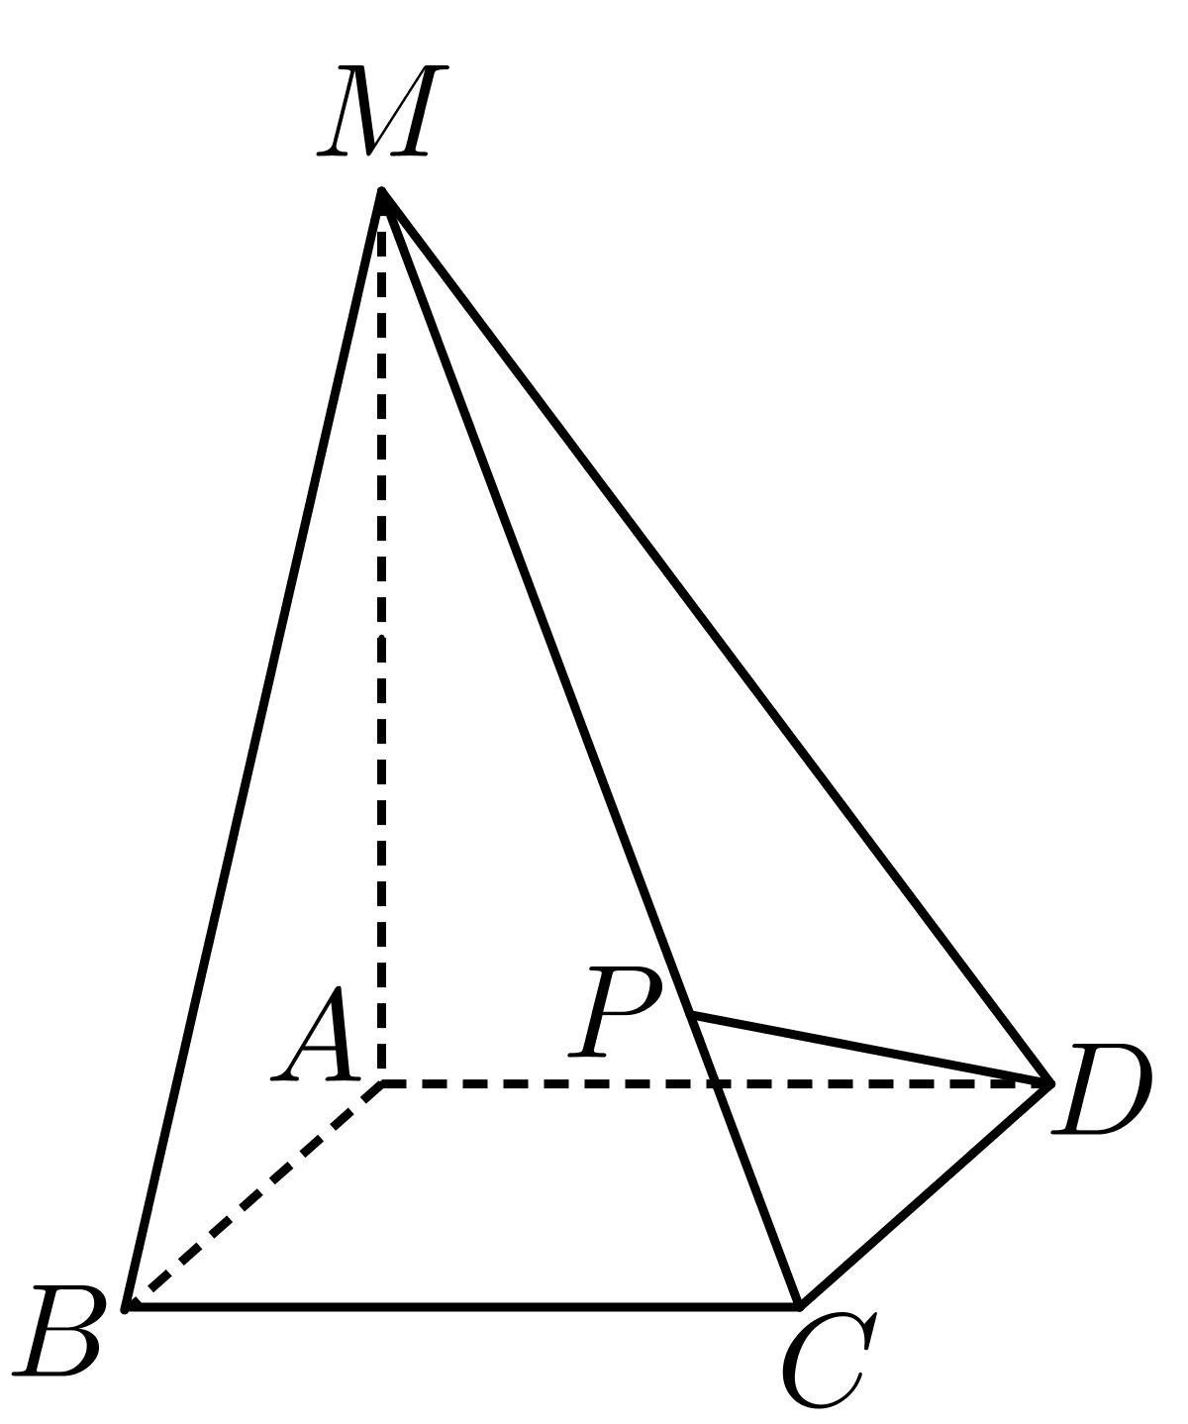
(1)建立适当的坐标系并求点$P$的坐标；
(2)求证：$MB⊥DP$．

18．公司检测一批产品的质量情况，共计1000件，将其质量指标值统计如下所示．
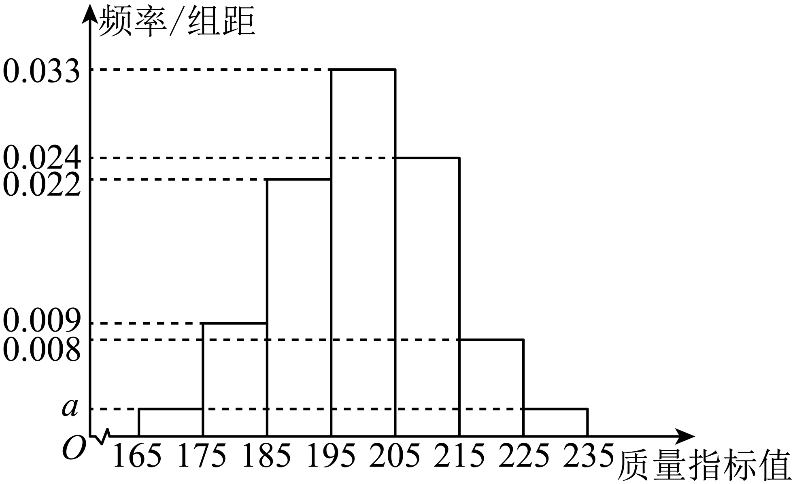
(1)求a的值以及这批产品质量指标的平均值x，
(2)若按照分层抽样的方法在质量指标值为$\left[185,205\right)$的产品中随机抽取5件再从这5件中任取3件，求至少有2件产品的质量指标在$\left[195,205\right)$的概率．

19．函数$f(x)=lnx-2x$
(1)求$y=f(x)$在点$(1,f(1))$处的切线方程.
(2)求$f(x)$的单调区间.

